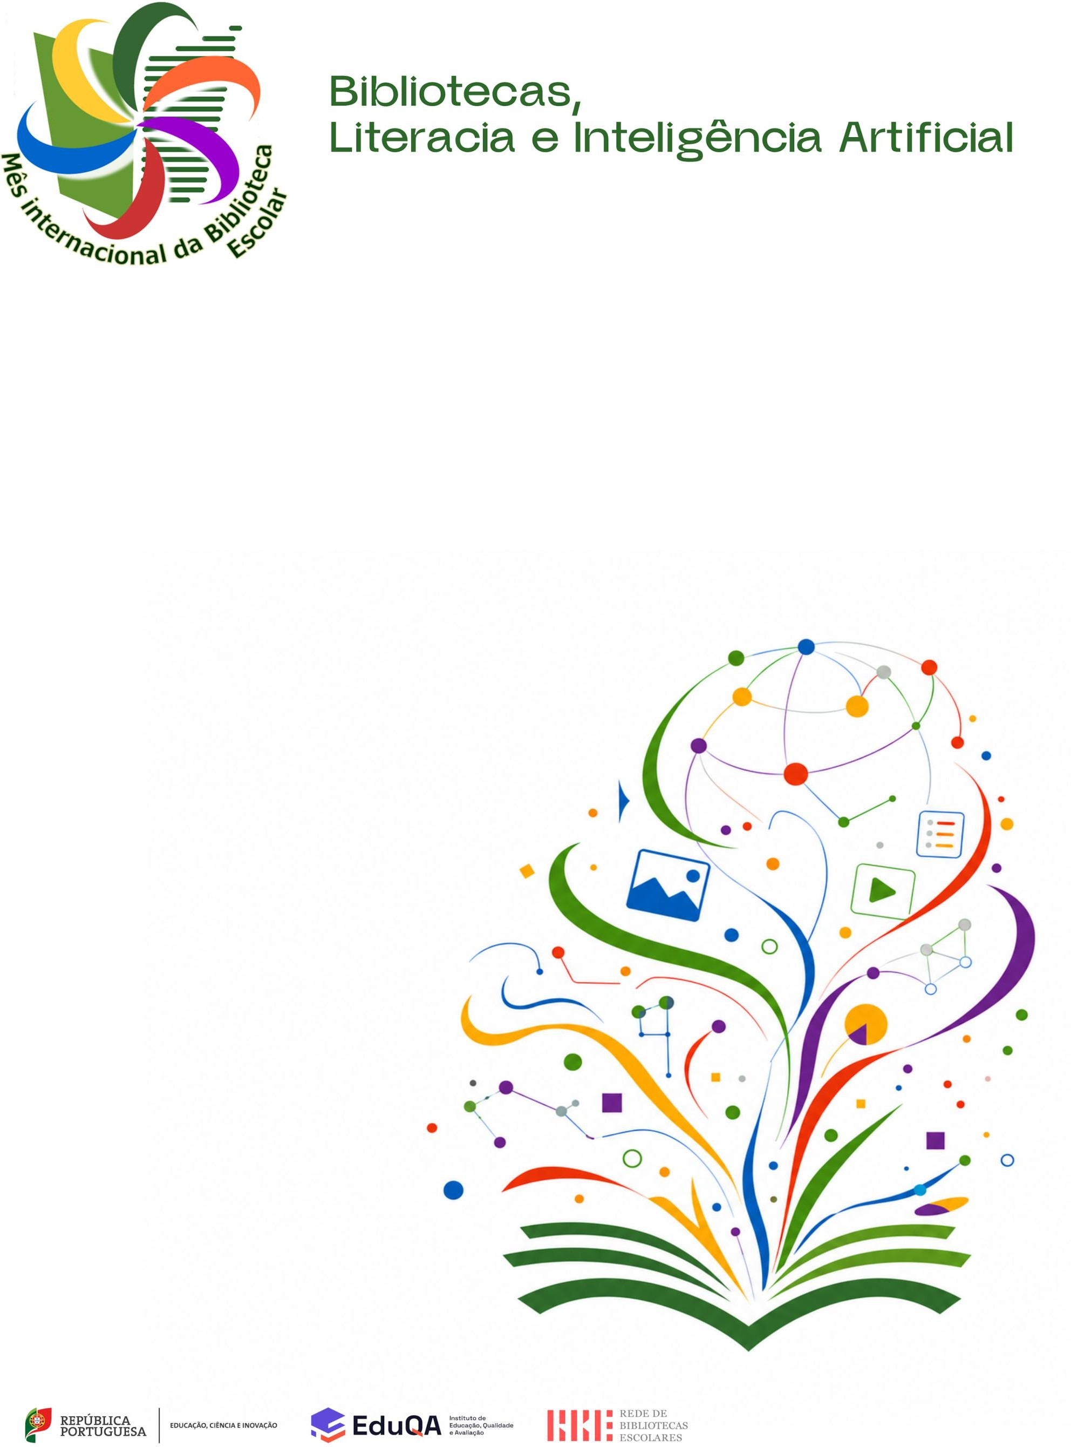
Atividades
“Os Lusíadas”
READLES
Consultório de leitura
Destaques
“Petiscos de Leitura”
Sessão
“O jornalismo e a IA”
Sessão
“Identificação e Análise da Desinformação”
Descobrir a BE


